新北区学前教育李潭优秀教师培育室活动简报
（第十四期）
【一、活动通知】
关于新北区学前教育李潭优秀教师培育室开展第十四次活动的通知
各幼儿园：
区学前教育李潭优秀教师培育室开展第十四次活动，将具体情况通知如下：
一、活动时间
2024年10月24日星期四13:00-16：30，时间下午半天。
二、活动地点
常州市新北区薛家镇中心幼儿园
三、参加人员
学前教育李潭优秀教师培育室成员，欢迎其他老师参加。
四、活动主题:班本课程实施中如何进行资源活动的有效衔接。
1.请结合课程汇报谈谈你从中发现的资源利用及其运用的方法和策略。
2.请说说在本次集体活动中你发现老师是怎样抓取课堂中的资源进行互动的。
3.结合区域游戏现场，谈谈你发现班级区域创设中利用了哪些资源并借助资源提供了哪些相关的材料及环境的打造支持。
五、活动安排
时间 |  | 形式 | 内容 | 主讲（主持） | 地点
10月24日 | 13：00—13：40 | 课程汇报 | 《遇见小萌新》 | 高春红 | 三楼会议室
10月24日 | 13:40—14:20 | 现场教研 | 请结合课程汇报谈谈你从中发现的资源利用及其运用的方法和策略。 | 华文静 | 三楼会议室
10月24日 | 14：20—15：00 | 集体活动 | 大班健康：《你好，骨头先生》 | 孙洁 | 大3班
10月24日 | 15:00—15：50 | 区域开放 | 《收获的季节》 | 王颖 | 大7班
10月24日 | 15：50—16:15 | 现场教研 | 1.请说说在本次集体活动中你发现的教师是怎样抓取课堂中的资源进行互动的。  2.结合区域游戏现场，谈谈班级区域创设中利用了哪些资源并借助资源提供了哪些相关的材料及环境的打造支持。 | 华文静 | 三楼会议室
10月24日 | 16：15—16：30 | 总结引领 |  | 羌杏凤、李潭 | 三楼会议室
签到：沈佳颖；拍照/通讯：华文静；会议记录：李诗婷
六、活动要求
请所有成员准时参加活动，如有特殊情况不能参加请及时请假。活动中请所有成员认真聆听、积极参与。
联系人：李潭 联系电话：18018225226
新北区李潭优秀教师培育室
2024年10月24日
【二、活动签到】（附：纸质签到表扫描件）
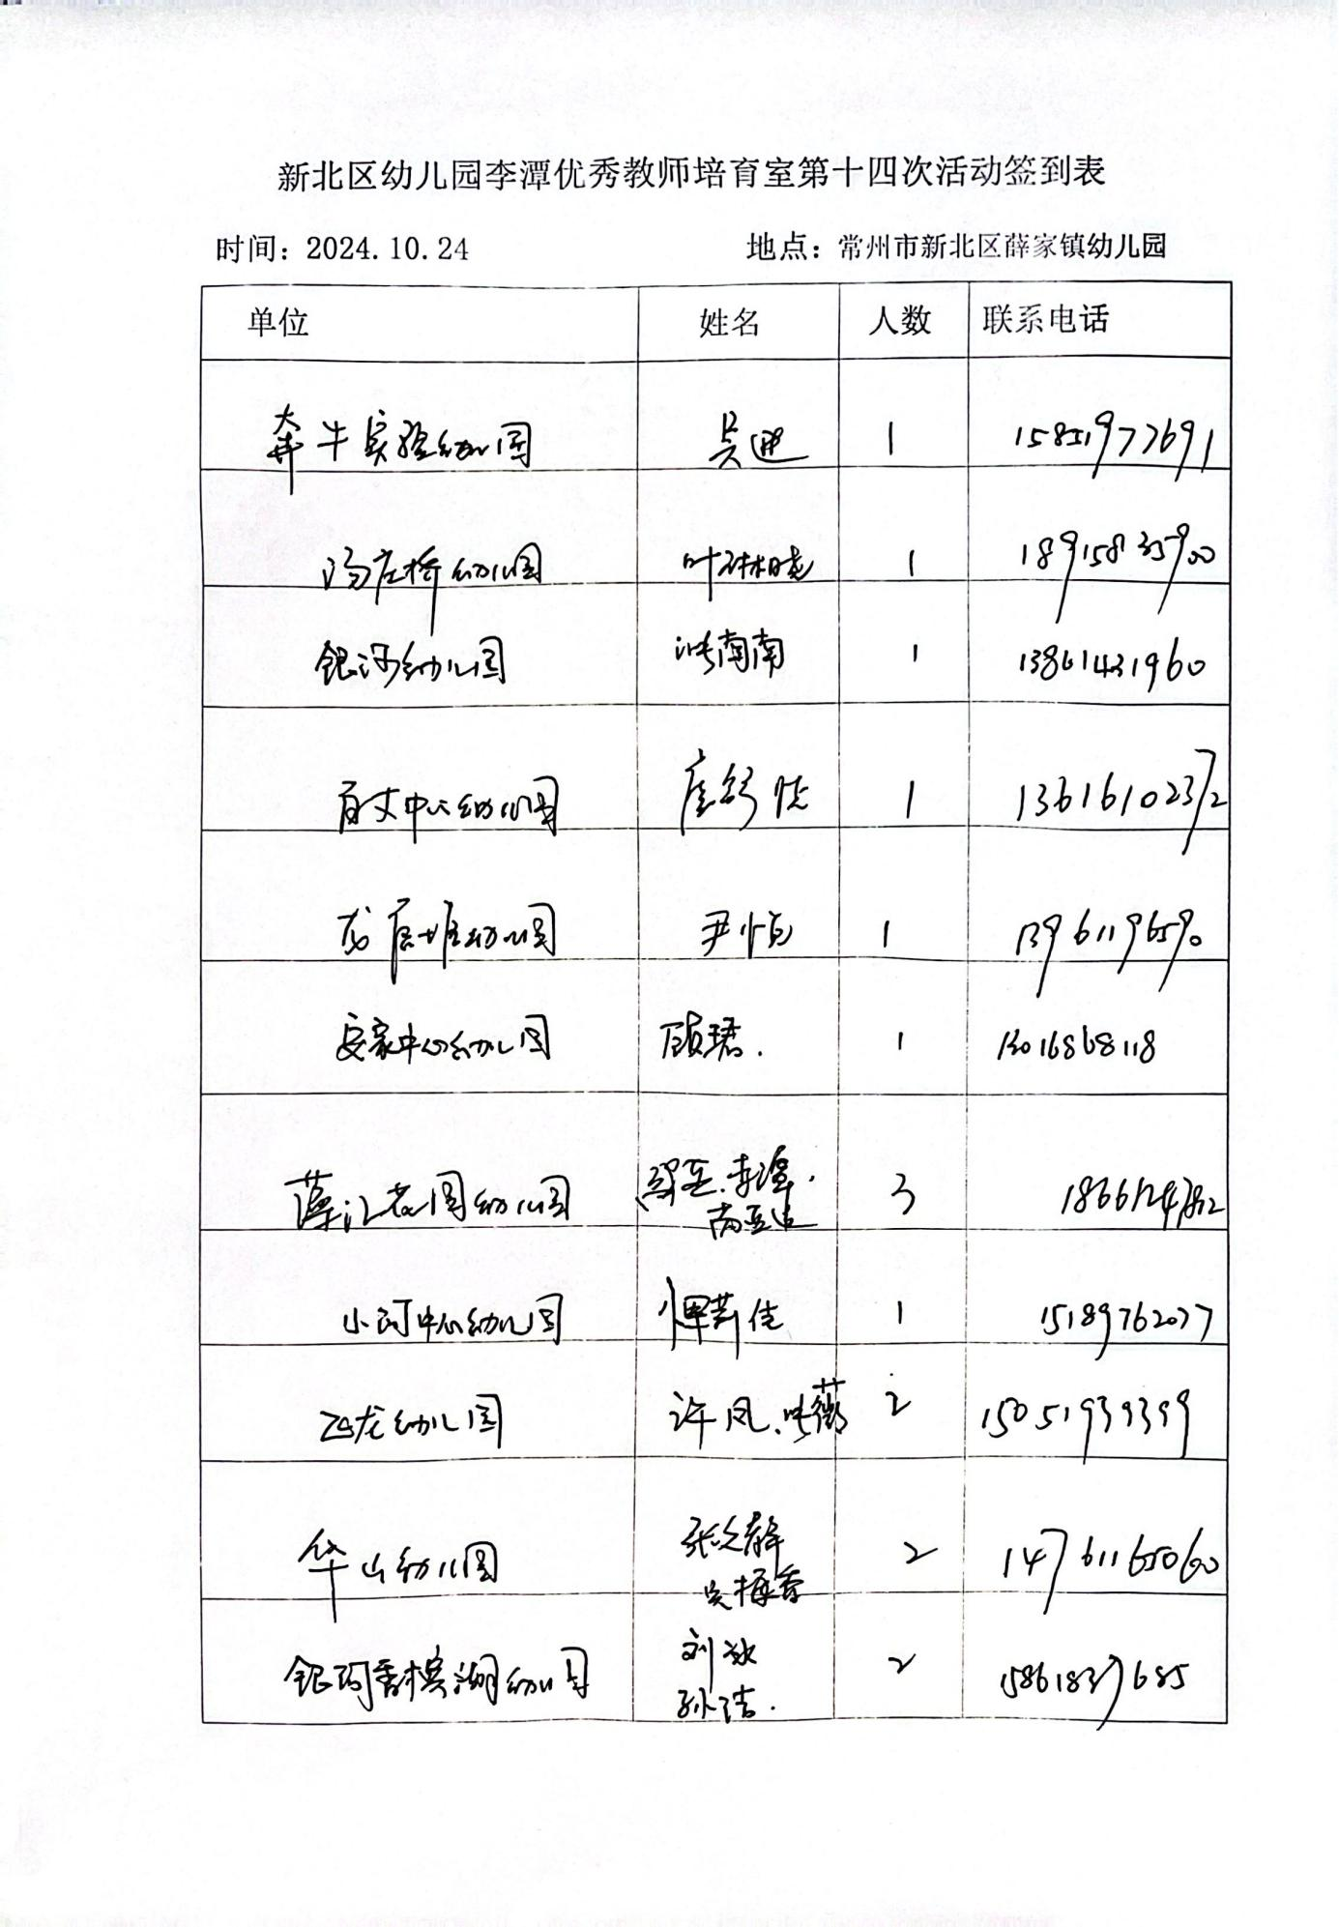
【三、活动过程材料】（附：详细教案和交流稿）
- 课程案例：罗溪幼儿园 高春红《遇见小萌新》
遇见小萌新
一、多元形式调查，抓幼儿的需求
陶行知先生说：“小孩子最好的老师，不是你，也不是我，而是小孩子队伍中最进步的小孩子。”年龄相近的大班哥哥姐姐们正好就充当了这一重要的角色。虞永平说过：“好的课程一定是有目的的，层层推进的，是能够促进孩子全面发展的，课程就在儿童的生活中，在儿童的行动里，在发现和解决问题的过程中。”而课程在开展前教师首先要判断课程是否能够开展，孩子的经验成长和课程的价值，所以在课程开展前期，进行了课程初审议。
经过一周的调查发现，小班孩子在入园时出现以下几种情况：哭闹不愿意上学、自己可以进园但找不到自己的班级、自己入园并认识自己的老师，快速不哭不闹的走过去。在游戏时间，大部分孩子能动手操作积木，进入娃娃家摆弄各种不同的玩具，跟教师提供的支架没有互动，甚至在游戏结束后将玩具全部散落在地面上，不会收拾；在集体活动时，小班教师用各种游戏吸引孩子们一起动手玩，但是小班孩子也会有不参与，默默的休息在椅背、眼睛看向窗外等情况。
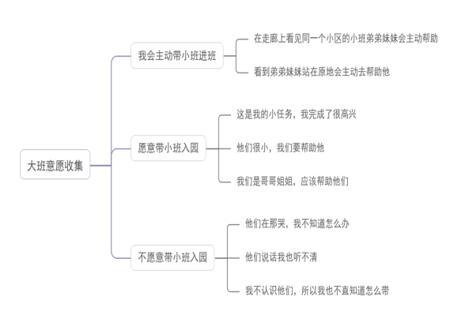
针对本次调查，我们发现小班孩子需要在活动中感受到被关爱，并通过各种模仿学习获得各种生活自理能力，快速融入幼儿园的集体生活，有效缓解入园焦虑。老师将小班孩子的表现跟大班的哥哥姐姐分享后，大班孩子主动提出要帮助弟弟妹妹，我们也收集了大班哥哥姐姐的意愿，发现有以下几种表现：
为了帮助小班萌娃克服分离焦虑，尽快融入幼儿园集体生活，同时培养大班幼儿的责任意识，萌发他们关心、爱护弟弟妹妹的情感。大带小活动也由此展开了。
- 对接各种理论，梳理课程发展
（一）资源五纵图的梳理
我们对接《指南》和《幼儿园领域关键经验与教育建议》，基于以上幼儿需求，我们通过观察、幼儿访谈、对接常模等方式对小班新生入园出现的状况分析明确了现在的小班的需求以及大班的现有经验和可提升经验罗列了资源五纵图。
资源点名称 | 资源里有什么 | 可能发展的指标 | 围绕这个资源可能开展的活动（游戏活动+个体学习+集体活动） | 资源转化为课程的教育建议（环境创设、材料投放、家园合作）
人力资源 | 幼儿  教师  家长 | 幼儿  小班：  1、能够自我调节尽快适应新环境。  2、通过大班的帮忙能够舒缓他们的入园焦虑，并熟悉幼儿园的一天。  大班：  1、通过各种形式的获得自我满足感。  2、愿意用自己的方式记录发现问题并提高幼儿解决问题的能力。  教师：  1、在观察、分析、教研的获得中提升自身的专业能力；  2、小班级组和大班级组教师教研，共同梳理课程方向；  3、在跟随幼儿的脚步同时，发现问题、解决问题。  家长：  1、缓解家长的分离焦虑  2、为良好的家园共育提供有力的机会。 | 集体活动：  1、谈话：《我的大带小计划》  2、谈话：《大带小注意点》  3、美术：《给弟弟妹妹的礼物》  4、谈话：《除了入园我还能。。。》  5、综合：《我来带你做游戏》  6、实践：我到小班去学本领  个体学习：  - 我和弟弟妹妹一起玩区角游戏；  - 我和弟弟妹妹一起收拾玩具；  - 我和弟弟妹妹一起玩户外游戏材料； | 班级环境：  1、将我们每次大带小活动的问题、分享和故事做成主题墙；  2、在挑战墙上展示自己的最近的挑战，并及时跟进其成果；  3、创设投放礼物展示区、班牌设计区  材料投放：  区角内投放多种材料制作给弟弟妹妹做礼物  家园合作：  小、大班班级群分享孩子大带小入园情况照片。
材料资源 | 绘本  手工材料：头箍、白纸、水彩笔等  游戏材料：小班区角游戏材料和户外游戏场地、材料 | 1、能够用连贯完整的语言讲述绘本内容。  2、能够通过多种材料制作创意手工小礼物。  3、能够用不同的材料跟弟弟妹妹一起玩游戏 | 个体学习：  我和弟弟妹妹一起玩区角游戏；  我和弟弟妹妹一起收材料  游戏活动：  图书区：  绘本《我能坚持》  绘本：《交新朋友》  美工区：  我来做班牌；我送个弟弟妹妹的礼物； | 环境创设：  图书区：将各类图书投放在区域中并制作相应的任务卡和倾听二维码；  美工区：投放各类材料制作班牌和给弟弟妹妹的礼物；  家园合作：  - 家园合作收集相关绘本，并投放在区域中；  - 将孩子们的游戏照片收集到班级群相册，了解班级课程开展情况以及幼儿大带小的情况
- 课程目标的制定
- 能清楚、完整地在同伴面前表达与弟弟妹妹相处的经历以及问题；
- 能与小班弟弟妹妹愉快相处并积极帮助他们熟悉幼儿与生活，树立初步的责任意识；
- 尝试用符号、文字、图画等记录交往的内容；
- 学习关爱他人，感受帮助他人的快乐，体验当哥哥姐姐的自信与光荣。
- 课程线索
基于幼儿兴趣与需求，对接《指南》《幼儿园领域关键经验与教育建议》以及预设目标，我们预设了本次活动的课程开展线索。
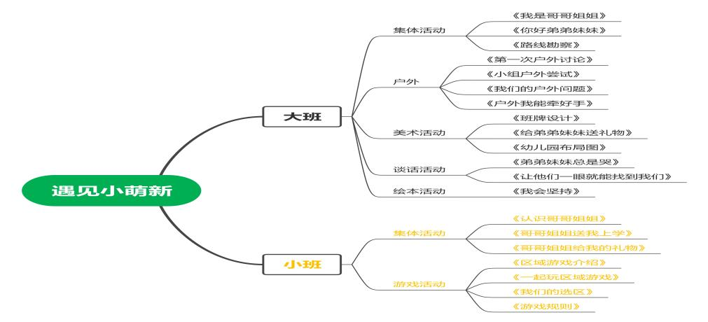
- 多环节介入，感受课程魅力
（一）自我尝试，发现解决问题
“弟弟妹妹上学每天都要哭”
“我看到很多弟弟妹妹上学哭”
“我还看到妹妹都不认识自己的教室”
“弟弟妹妹都是要老师带到教室里的”
开学入园的情况孩子们看在眼里，他们也深有感触。我们身为哥哥姐姐也可以去帮忙。但是怎么去带弟弟妹妹呢？
照片 | 讨论 | 分析
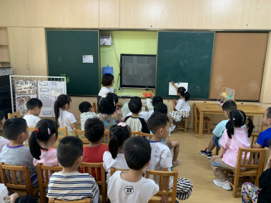 | 怎么知道这个弟弟妹妹是哪个班呢？  “我们可以问问弟弟妹妹啊。”  “他在哭或者不理你怎么办？”  “我看到他们手上有手环，可以看上面的班级的。” | 孩子们根据前期经验的迁移知道班牌的基本设计元素说明孩子们是正在发展中的幼儿，他们能够将得到的经验进行运用。
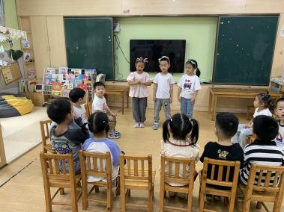 | 怎么让他们跟我们走呢？  “可以用班牌，我们运动会就是举着班牌让别人知道我们的班级的”  “班牌上要画上我们的班级，还有好看的边框”  “我们还要去班级里跟弟弟妹妹说这是我们的班牌”  “我们也可以告诉他：我带你回班级吧。” | 孩子们根据前期经验的迁移知道班牌的基本设计元素说明孩子们是正在发展中的幼儿，他们能够将得到的经验进行运用。
自愿报名大带小志愿者后我们的活动正式展开了，通过孩子们的前期准备，大班的孩子们信心满满的准备迎接小班的弟弟妹妹
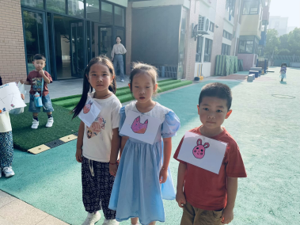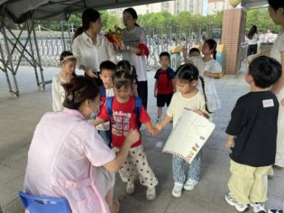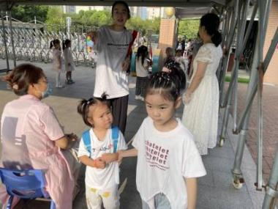
在第一次大带小志愿者活动结束之后孩子们也有自己的感受

第一次感受
表征 | 解读 | 我们的思考
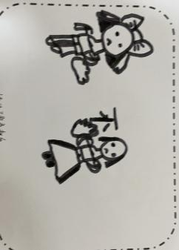 | 皙皙说：小朋友不愿意牵手，我有点难过我怕她找不到自己的班级，但是我跟着她了。 | 孩子们经过第一次的“奋战”都七嘴八舌的说着自己的感受。在孩子们的表征和对话中可以看得出来孩子们有些问题自己能够随机应变的解决，但是有些问题孩子们也不能够得到解决需要同伴和教师的帮助。
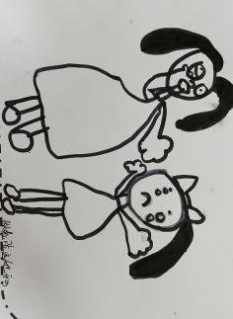 | 沫沫说：我知道小朋友哭是因为他想妈妈了  航航说：我做鬼脸是想让他们开心一点来学校。
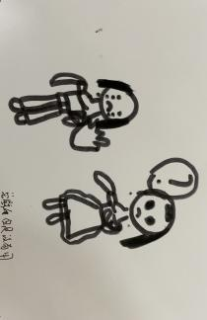 | 安慰她，可是没有用，还是一直在哭
于是在我们的讨论下，大致分类了以下的问题和解决的措施。
入园措施
情绪 |  | 路线
我们可以给弟弟妹妹送礼物，让他们认识我们。不害怕我们。 | 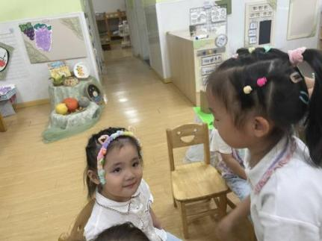 | 我们可以在带他们进来的时候给他们介绍班级的位置。 | 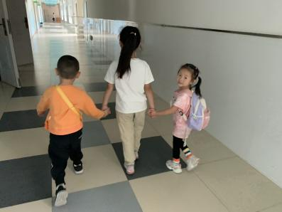
我们去跟他们玩游戏 | 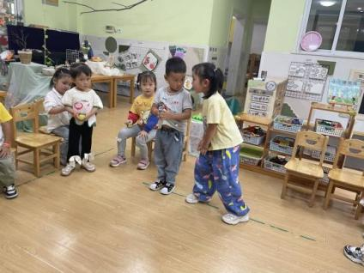 | 给弟弟妹妹介绍标志物 | 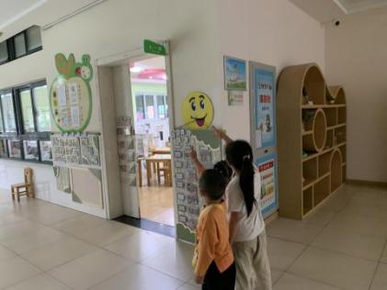
分析：大班的孩子们在认识到自身的问题和小班孩子的不认识班级的问题后，孩子们能够用一些自己的方式去解决困难，如不认识班级，我们可以边走边介绍路线和相应的标志物，安抚孩子情绪，我们可以通过送礼物和弟弟妹妹一起游戏的方式，来增加彼此间的熟悉感。在这个讨论交流的过程中孩子们的问题解决能力得到了提升，并且在活动中小班幼儿逐步稳定的情绪，大班的哥哥姐姐也能获得成功的体验，这也是孩子们正确使用大带小方式后的一个好的反馈和表现。
我们的思考：《幼儿园领域关键经验发展与教育建议》中提到，大班幼儿能主动承担任务，遇到困难能够坚持。小班幼儿愿意表达自己的情绪情感。幼儿情绪不稳定时，能在成人安抚下逐渐平静下来。在课程推进中，我们要及时的听一听孩子们的想法，问问当事人发生了什么，并鼓励幼儿判断问题并能灵活解决。同时在课程推进的过程中要及时分辨幼儿有价值的经验并鼓励其及时有效地共享，从而让个体经验转化为集体的经验。
（二）借助教研的力量，助推课程发展
随着幼儿入园情况的改善，那还有哪些方面需要大带小呢？我们大班老师和小班老师的第一次研讨围绕小班老师对本班孩子的观察，需要哪些方面配合？针对小班老师提出的问题，我们可以怎么调整？这两个问题展开讨论，小班老师也将自己发现的问题及时和我们分享，并提出在哪些环节需要我们大班的哥哥姐姐的配合。
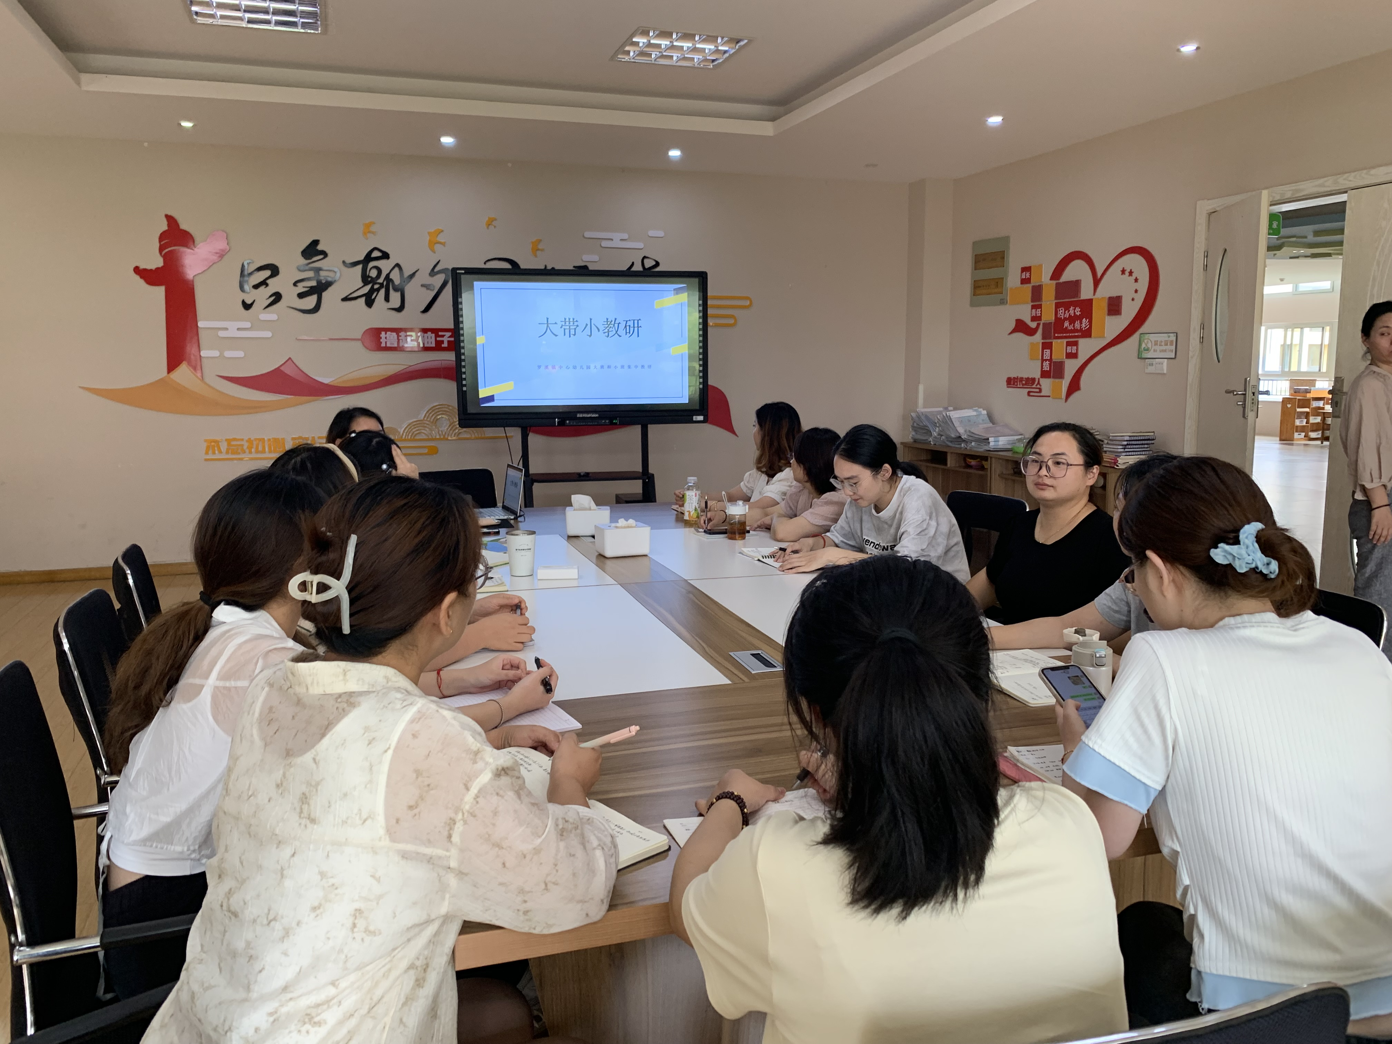
在研讨中：小班老师通过本班幼儿现有的情况进行问题梳理：
问题 | 策略梳理 | 我们的发现
区域游戏意识不强 | 大班幼儿可以带着选区进行区域游戏的介绍。 | 大带小不仅仅是体现在入园，更多的是让小班的孩子能够适应幼儿园的一日生活，了解每个活动环节的规则。基于这一要点以及小班现有的困难点，大带小的活动还在继续。。。
区域整理 | 试着让大班小朋友告诉小班小朋友材料怎么按照标签放置
游戏、上课的示范作用 | 大班小朋友陪伴进行正面的示范
年级组教研结束后，我们班级三位教师也将每个环节需要如何配合以及配合的注意点也做了研讨，旨在让我们孩子在进入小班生活能知道哪些环节需要怎么做？让他们能做到心中有数，行动有目标。
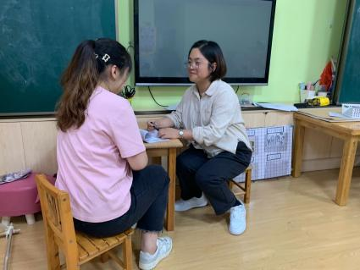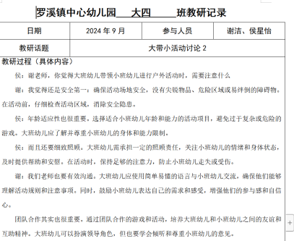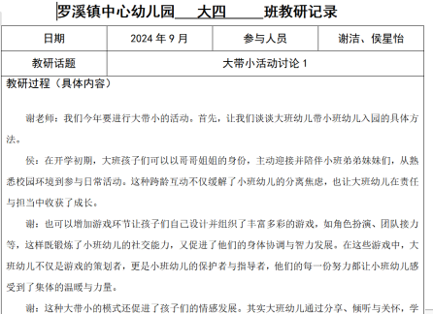
接下来，我们一起来欣赏孩子们最后在各个环节和小班弟弟妹妹的互动视频吧。
在体验了集体活动和区域游戏后，孩子又有话说，我们一起来看看他们的问题以及解决的方式吧。
活动环节 | 我们发现的问题 | 我们的策略
集体活动 | 1、本来我听的好好的，他突然发出声音了，吓我一跳；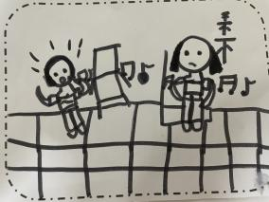 | 1、提醒他不要讲话，眼睛看老师；  2、我们可以帮助他举手，然后让他回答  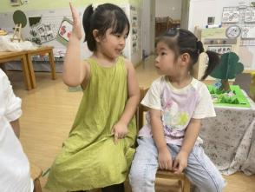  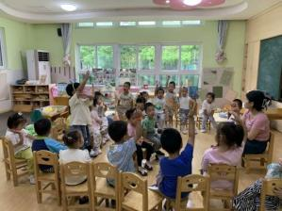  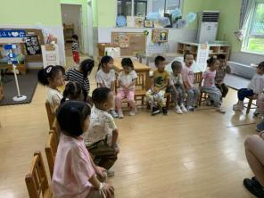
集体活动 | 2、小妹妹不举手就在插嘴讲话了  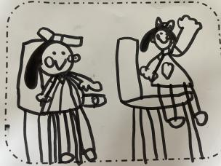
集体活动 | - 不听老师讲，自己在讲话  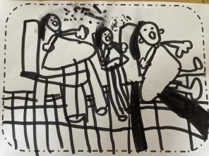
区域游戏 | - 小妹妹不会玩，也不看图片  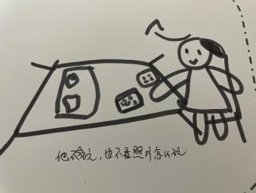 | 1、我们可以直接叫上他们过来整理；  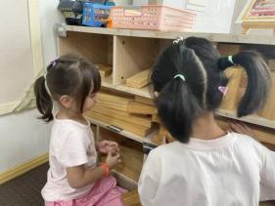  2、我们陪着她一起玩游戏，并介绍怎么玩。  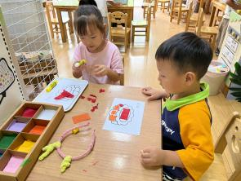
区域游戏 | 2、玩一会就不玩了  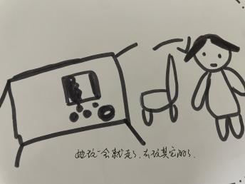
区域游戏 | 3、玩结束了，他就走了，不收拾  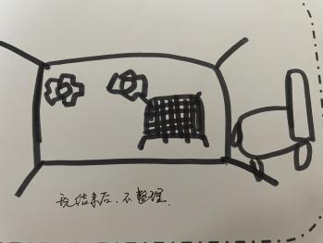
通过入园、集体活动和区域游戏大带小的活动，我们可以发现：
1、在课程推进中，我们追随孩子们的脚步和问题，并放大问题，放慢脚步，鼓励幼儿针对自己发现的问题多方位思考问题，多渠道解决自己在活动中发现的问题。
2、在课程推进中，教师要善抓资源，让资源效能最大化，让有效经验集体化。
原有经验 | 课程资源的开发和利用 | 第一阶段大班经验的生长 | 课程资源的开发和利用 | 第二阶段经验大班的生长
1、对幼儿园有初步的了解  2、有过自己被大班哥哥姐姐带入园的经历 | 集体活动：  你好，弟弟妹妹！  进入弟弟妹妹班级介绍自己  小组活动：  说说我的开心事  遇到困难怎么办  环境创设：  一对一倾听墙  区域游戏：  情感类绘本《我上幼儿园》等  …… | 1、能够有初步的责任意识。  2、能够运用自己对幼儿园的了解和对班级的了解帮助小班幼儿 | 集体活动：  我们的大带小感受  带弟弟妹妹的半天  分享讨论：  区域游戏怎么带？  集体活动怎么做？  区域游戏：  给弟弟妹妹送礼物…… | 1、有榜样意识，知道自己要有带头作用。  2、能够针对弟弟妹妹的新问题寻找并尝试解决方法。
（三）经验拓展——乐户外
根据前面的活动经验，小小志愿者的行为激起了班内其他幼儿的兴趣，也点燃了其他人的责任意识，他们也想要尝试带弟弟妹妹。在第一次教研的过程中，小班老师说出了自己对小班孩子直接参与混龄活动担忧较大，可以试着自己班级老师带着各个场地的认识和介绍，也可以下午的户外实践活动也可以尝试着由班级6位幼儿带领孩子一起分场地游戏。由此下午户外一带多的体验活动开始了。
- 一带多初体验
班级分享：你今天带她去这个场地玩，你会怎么做？
游戏场地 | 你的做法 | 我们的分析 | 我们的实践
滑梯区、综合区（高结构材料） | 带她去看看、陪玩、提醒她注意安全 | 户外的活动场地多并且挑战不同，从本次分享的过程中，大班孩子从场地特点、挑战难度等方面考虑来调整自己在游戏场地的做法，这样既能提升大班孩子分析思考能力，也能很好的带领小班孩子进区游戏。  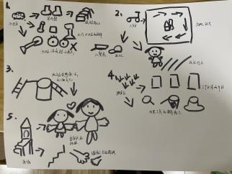 | 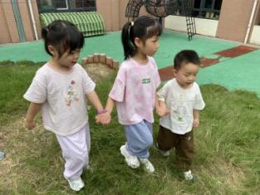  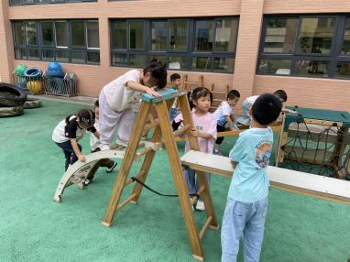
沙池区（辅助材料较多的场地） | 介绍场地，介绍换鞋区的规则以及玩沙的注意点
小车区、自然探索区（场地中小区域较多） | 游戏玩法、场地范围、角色
挑战区、山坡区、跑酷区（挑战大的区域） | 带她体验低矮的线路
在孩子们尝试班级内一对多的情况下孩子们能够尽职尽责的用自己的方式进行大带小，并且都能够出色的完成，于是更多的孩子们提出也想去帮忙，接着我们以一对一的方式进行大带小户外混龄。
- 一对一混龄游戏
（1）混龄未动，教研先行
随着全园户外大混龄的脚步越来越近，老师们对孩子在户外游戏时的担忧也越来越多，于是小班和大班年级组开展了第二次教研，本次教研围绕着“1、针对小班户外时，你们的担忧是什么？2、大班老师对大班孩子参加大带小活动有什么担忧？3、针对户外混龄的顾虑，我们可以有哪些措施可以跟进？”三个问题展开，大家纷纷献计献策，为户外大混龄保驾护航。
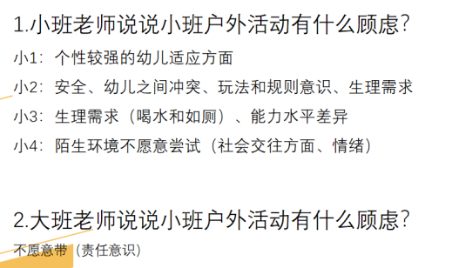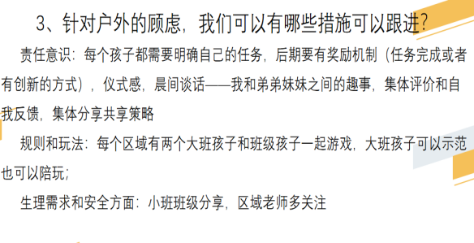
- 亲身体验，发现问题
我们的体验 | 我们发现的问题 | 我们的策略 | 我的分析
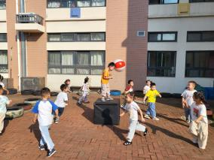  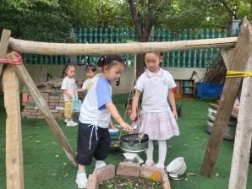 | 弟弟妹妹被我弄丢了  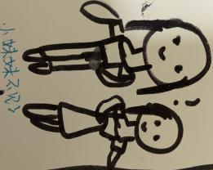 | - 沿路问问场地老师有没有看到小弟弟小妹妹，要详细介绍；  - 沿着原来的路线回去找找他们。  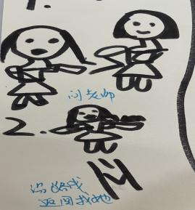 | 从孩子们第一次混龄游戏的现场我们可以看得到，大多数幼儿能够照看弟弟妹妹，但是仍有很多问题产生，比如孩子丢了的情况，自己跑去玩，或者是“一带多”。通过将这些问题提出并分析的过程中，孩子想出各种不同的解决策略都是基于要照顾弟弟妹妹的方式，如先玩小弟弟妹妹想玩的场地，再去玩自己想去的场地；甚至有些也运用了生活经验，如防丢手环，这些都是体现了大班哥哥姐姐的责任心和解决问题的能力。
 | 我要玩小车，妹妹要玩滑梯  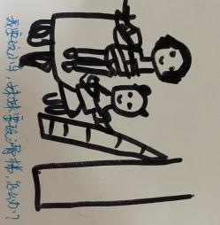 | - 先玩滑梯，再玩小车，照顾弟弟妹妹；  - 我们可以互相商量  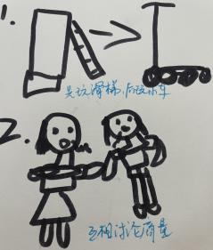
 | 我们两轮流带小弟弟，小弟弟没有玩到后哭了  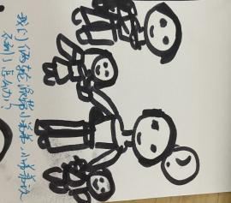 | - 一人带一个弟弟或妹妹去玩；  - 下午再去自己想去的场地玩。  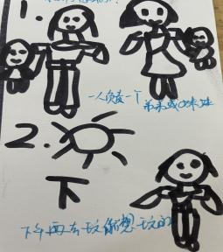
 | 我拉不住妹妹  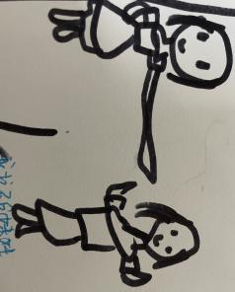 | - 跟小班老师反映弟弟妹妹的情况，及时教育；  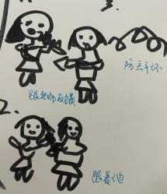  - 带防丢手环；  - 我们跟着他，不让他丢了
（3）再次尝试，发现成长
有了前一次的经验分享，孩子们现在能够用一些分享的方法去照看弟弟妹妹户外游戏。那我们一起来欣赏孩子们在户外和小班孩子的精彩瞬间吧。（播放视频）
大班幼儿和小班幼儿组成的活动共同体，不仅实现了不同年龄段幼儿之间的交往与交流，增强了幼儿的社会性意识，更让小班幼儿快速了解到不同区域的游戏规则，养成良好的规则意识，并在模仿中习得大班幼儿的良好社会品质。
在户外混龄活动中，也出现过一个小故事：我们班的汐汐，一开始并没有报名志愿者活动，在班级里他的能力一般，而且玩起来自己会不管不顾，而且汐汐自己也不愿意报名志愿者。他说：“我不想带弟弟妹妹，太累了”所以在第一次的大带小的活动中他并没有参加，自己去玩户外了，但是那天户外分享交流的时候他很开心的说：“老师，我今天看到一个小朋友在哪转圈圈，然后他说他找不到哥哥了，然后我就牵着他的手去找老师了”。我们发现这是个很好的契机，可以给孩子培养良好的责任心，于是我们当时就表扬、奖励了他，孩子也很开心的回到座位上。
在第二次大带小报名的时候汐汐说他也想去。考虑到汐汐上次的表现，所以第二次让汐汐参与了。汐汐很开心活动结束后小班老师也说看到汐汐带小朋友去喝水，去玩滑滑梯，一直手拉手，不然就是跟着小朋友。
我们发现：孩子在两次活动中首先是外显的心情变化，在一开始自己无意中的小举动获得了成就感让他很开心，所以第二次会主动担起责任，并且知道自己要负责的一件事，而且出乎意料的完成了这项任务，第二次的心情同样是开心。两次虽然都是开心，但是意义不一样，第一次是因为自己的举动得到表扬才开心，而第二次则是因为自己作为大哥哥去照顾小弟弟，因完成了一件事得到满足才开心的。
- 课程回顾，经验生长
（一）幼儿经验生长变化
课程开展前已有经验 | 课程开展后已有经验
- 幼儿认识自己班的班级路线  - 愿意主动参与活动并完成任务；  - 能表征自己的问题和解决策略  - 缺乏照顾弟弟妹妹的经验 | 1、能够带小班生进入他们对应的班级，对幼儿园室内室外的路线和场地更加了解。  2、给小班幼儿做榜样，了解每个环节的规则。  3、带领小班生适应幼儿园环境。  4、能够完成自己的小任务，有责任感。  5、再碰到问题的时候能够及时的和同伴商量讨论  6、愿意接受任务并且愿意接受挑战，而完成任务时孩子们是知道自己的职责的，知道自己要负责到底。
（二）课程评价
在此次活动中，一开始大班生和小班生其实都在互相摸索的合适的相处方式，一开始哥哥姐姐缺乏照顾弟弟妹妹的经验，不知道怎么满足小班幼儿的需求。这时候需要大班和小班老师的及时的沟通，双反馈，大班教师引导大班生用合适的方式和小班生相处，给予一些交往策略。小班教师则要了解不同幼儿的需求，建立多样化的平台让大班幼儿介入，实现双方的共生长。
此次“大带小”活动，涉及了日常生活、游戏活动、集体活动等多个方面，不仅培养了大班孩子的责任意识，激发了他们关心、照顾他人的积极情感，促进了大班幼儿的社会性交往。也使小班幼儿建立起安全感和归属感，有效缓解了小班幼儿的入园焦虑。孩子们用自己的方式互相陪伴、牵手长大，成长的自豪和被关心的体验在一起交融生化，这真是此活动的意义。

（二）集体活动 银河香槟湖幼儿园 高洁

大班健康《你好，骨头先生》
常州市新北区银河香槟湖幼儿园 孙洁
【课程背景】
骨骼是人体的支架，是人体的重要组成部分。骨骼支撑着身体，有了骨骼，人类才可以行走、运动。有一次，班级里的一位小女生在家里床上跳，从床上摔了下来，手指骨折了，好长一段时间请假。孩子们总是问“可可怎么还不来上学啊？”因此设计本节课，通过活动来进一步加深幼儿对骨骼的认识，增强幼儿的自我保护意识。
【幼儿经验分析】
随着幼儿年龄增长，幼儿的运动能力和动作灵活性都在不断增强，但难免会有受伤的情况，轻微的皮肤表面的擦伤，严重的会骨折或缝针，幼儿自护能力较弱。幼儿需要懂得正确的坐、立、行有助于骨骼的正常发育，养成良好的行为姿态，形成健康的体魄。
有：大班幼儿知道身体里有骨头，有一定的自我保护意识。
缺：自我保护意识较弱。
提升点：知道骨骼分为头骨、躯干骨和四肢骨，提升对骨骼的认识，了解骨骼的作用。在之后的生活中有一定的骨骼保护意识。
【幼儿经验生长目标】
1.初步了解人体骨骼的组成和人体骨骼的分类。
2.知道人体骨骼对人体的重要作用，学会保护自己的骨骼。
【活动组织与课程资源互动】
- 情景导入：以视频的播放，调动幼儿对骨头的经验
（师幼共同讨论视频中小朋友发生了什么事情）
（播放引入动画视频）
师：刚刚视频里的小玩怎么样了？为什么站不起来了？
师：哪里受伤了呢
师：医生说还好没有骨折，骨折是什么意思呢？
师：骨折就是骨头断了的意思，骨头断了人会怎么样？
师：为什么骨头断了人就站不起来了？
师：我们人体里有很多骨头，今天我们就带着小朋友一起来了解骨头的秘密吧！
- 活动探究，认识人体骨骼
（了解、加深对骨骼的认识）
（一）引导小朋友根据P3摸一摸自己的身体部位，感受哪些部位有骨头。
师：小朋友们，你们的小手能摸到身体里的骨头吗？哪里有骨头呀？
我们小手摸一摸身体的不同部位，摸到像石头一样硬的部位就是我们人体的骨头了。那骨头的形状是什么样的呢？
师：小朋友说我们头上的骨头是什么样的？
师：手臂上的骨头呢？
师：手指头里的骨头是什么样的？
师：我们身上还有鼓鼓的骨头哦，请小朋友找一找在哪里呢？
（二）根据P4的图片，引导小朋友认识我们人体重要骨骼的分布位置及名称。
师：骨骼到底长什么样呢？我们来看看吧（切换到p4）
师：这是一张人体骨骼图，骨骼主要分布在我们身体的哪些部位呢？
师：我们全身的骨头主要分布在3个部位，在我们的头部、中间的身体部位和四肢。
（三）通过x光片图加深对于人体骨骼的理解。
师：如果当骨头受伤了，小朋友知道我们要去医院做个什么检查吗？
师：今天，老师带来了几张X光片，请小朋友仔细观察，这些都是我们身体什么部位的骨头呢？（手部、腿部、颈椎骨、躯干骨）
师：躯干骨和别的骨有什么不一样？
师：哈哈哈，像排骨一样一条一条的。小朋友能摸到自己身上一条一条的躯干骨吗？
- 了解骨骼的作用
（动手操作，感受骨骼的支撑作用）
（一）了解骨骼对于人体的支撑作用
师：小朋友想呀，如果我们身体内没有骨头会怎么样呢？
师：我们就会变成软趴趴的一坨，就像这样（将切换到P7）。
师：就像这个手掌，它是怎么样的？（老师边说边展示一个纸剪成的手掌）
师：那有骨头的手掌是怎样的呢？请小朋友去试一试，哪些材料可以让手掌支撑起来？
师：所以我们的骨头就是我们人体的支架，帮助我们行走、站立，对我们人体有支撑的作用哦！
（二）了解骨骼对于人体的保护作用
（通过P9引导小朋友了解骨骼对于人体具有保护作用）
师：骨骼除了有支撑身体的作用，还有什么作用呢？
师：我们的躯干有很多器官，如果没有骨头，万一身体被撞击就很容易受伤。
- 制作棉签骨头小人
（清晰认识骨骼，感受骨骼的重要）
师：小朋友看老师手里的小人，是怎样的小人？身体中间有一条条的躯干骨，手臂和腿里面还有上肢骨、下肢骨。
师：下面我们小朋友也来自己做一个有意思的骨头小人哦
- 生活中保护我们骨骼的方法
（激发保护骨骼的意识）
师：在生活中，我们也可以很好的保护自己的骨骼哦，具体方法有哪些呢？我们一起看一看。
【四、活动照片及报道】
新北区学前教育李潭优秀教师培育室第十四次活动报道
秋高气爽，稻谷飘香，在这充满收获的金秋十月，我们所有培育室的老师相聚于此，满怀喜悦心情，以饱满的精神状态，迎来了新北区学前教育李潭优秀教师培育室第十四次活动，本次活动由三井街道华山幼儿园张文静老师主持。
环节一：课程汇报《遇见小萌新》
跟着高老师介绍班本课程的脚步，老师一同思考着关键提问：结合课程汇报谈谈你从中发现的资源利用及其运用的方法和策略，汇报结束后，其他的老师也提出了自己的想法和学习到的经验。
吴迪：我觉得高老师他有一双发非常能够发现孩子需求的一双眼睛。能够看到孩子看到别人有这种经验的时候，有这种帮助别人的时候，他也会欣然的去接受。就是这种循序渐进的一个过程，我觉得还是非常的处理的非常好。徐玉：我听了印象最深刻的是他出现了两次教研活动，他们是针对当时出现的问题，然后进行了小班和大班老师的两个联合教研，然后第一次教研是基于小班老师基于自己的观察和了解，然后提出了他们的需求，然后大班老师结合小班老师的需求，再对再再结合自己班的孩子调整的策略进行配合，中间也及时梳理出了一些小班大班老师都可以操作的一个策略，还是蛮有指导性的......
最后李潭园长对于课程开展中选取适宜的活动和文本撰写方面提出了宝贵的建议：
1.有哪些时间段是适合开展大带小？
（1）集体教学不适合大带小（2）区域游戏、晨间来园可以开展大带小活动。（3）区域游戏中哪些适合大带小还需甄别。（4）户外混龄难度大
2.文本撰写注意事项：
（1）交代清楚背景年龄段
（2）多元调查部分交代清楚大班幼儿带小班的能力发展。
（3）文本上体现大班小班孩子克服焦虑的表现。
（4）资源中绘本的利用写清楚使用的绘本。
（5）可以交代跟孩子聊一聊可以为弟弟妹妹提供哪些帮助，制定计划的展示。
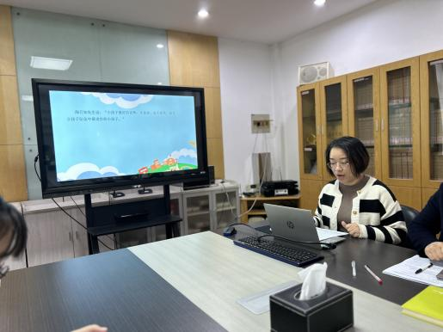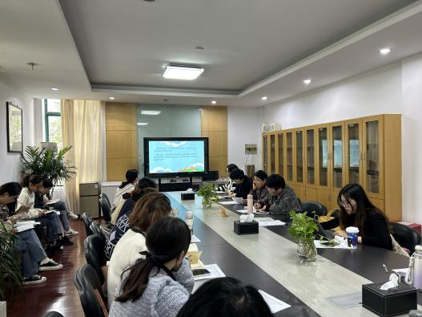

环节二：集体活动《你好骨头先生》
银河香槟幼儿园孙洁老师根据班级孩子发生的骨折行为这一教育契机，引发了一节健康活动：你好骨头先生。孙老师上课教态自然，即面向全体又及时关注个别。孙老师能从孩子的回答中提取内容，及时回应，在课堂中能及时关注到孩子的品质。活动结束后，老师们也对于这节集体活动的亮点和疑问展开了激烈的讨论，羌校长和李园长也提出了建议：如果这节活动定位在健康领域可以怎么上，手工环节是否有必须存在的意义？幼儿对于如何保护骨骼方面的讨论，是否可以涉及的多一点。
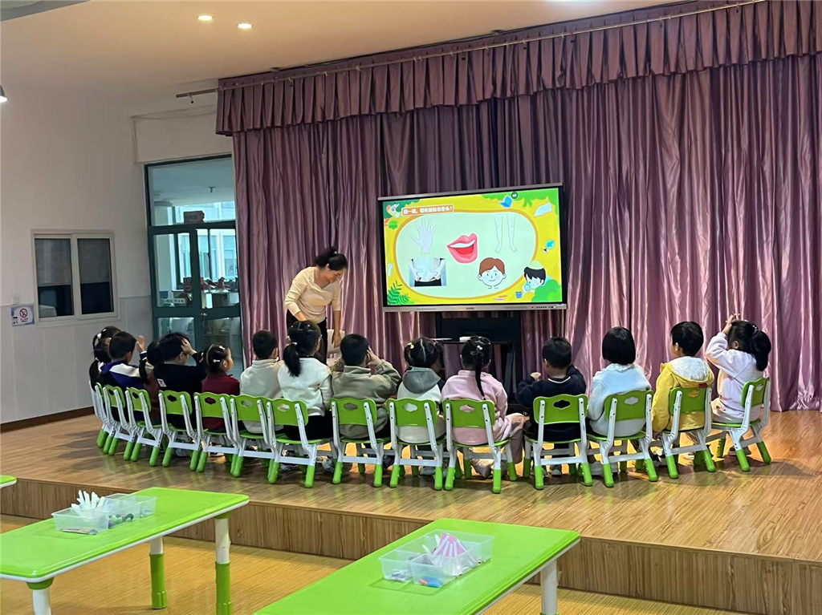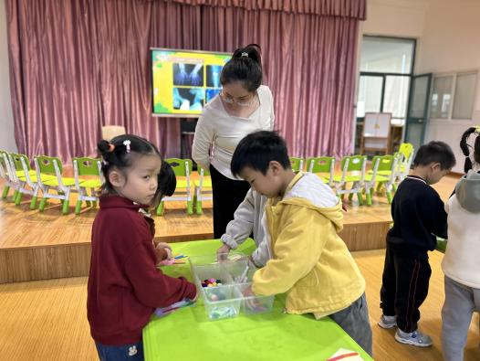

环节三、区域游戏《收获的季节》
接下来薛家幼儿园的王颖老师给老师们带来了一次关于秋天主题下的区域游戏活动现场，孩子们十分投入、有条不紊的进行着游戏，学习的老师们能够感受到王老师在区域游戏材料的选择和投放上用了很大的心思，从身边、生活中拿取常见的物品，引发幼儿在不同领域的区域中进行游戏，似乎划分了区域，又感觉互相联系紧密。

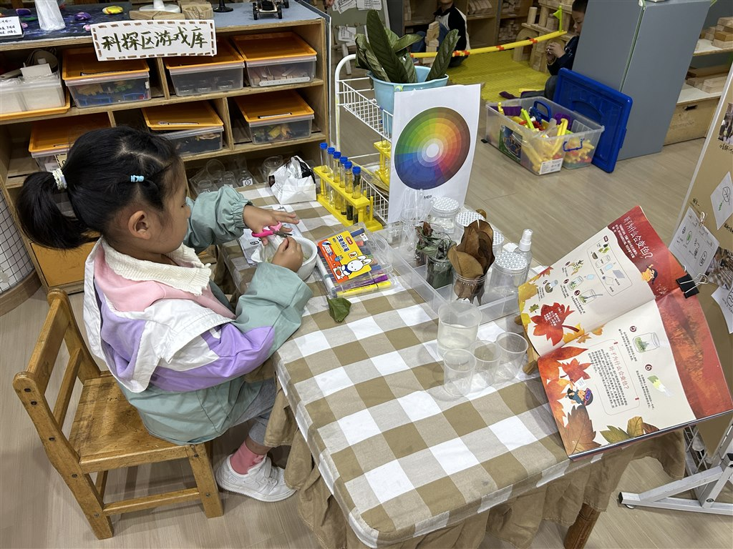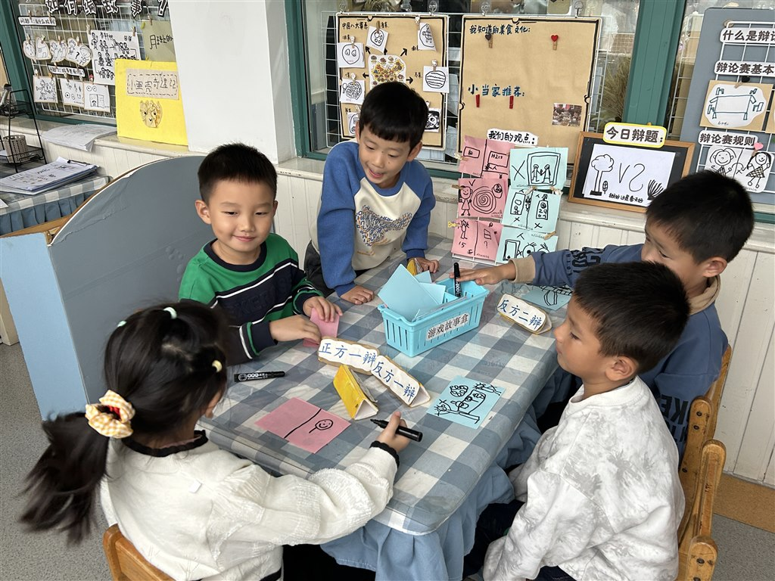

环节四：现场教研与总结提升
李潭园长从以下三个方面总结了本次区域活动的优点：
（1）区域里头的那些稻杆，那些季节的玉米棒子，因为它地处乡下，所以他就把这些资源和城里的呈现的不同的地方，他把这些都用的特别好，而且在在不光是一个区，它在自然材料区、美工区、建构区都有，特别充分，给人的感觉就是资源的目地性能够让人一目了然的看见。
（2）能够呈现出它区域当中包括课程当中的融合性，感觉的特别好，它首先是主题与主题之间的衔接的，这中间有一部分的融合，就像刚刚大家讲到的菊花，它本来水墨可能是根据上一个主题中国的元素，他直接给他加一个菊花，在这里面就变成秋天的元素，所以他把给它自然地迁移过来，然后这个可以能够看到主题和主题之间融合的特别好。
（3）区域领域之间的融合，他们的建构区，它尽管搭的是那个东西，搭用积木搭的，但是他又把那些塑料的连接的东西就放在里面进行扩大，同样的在建构区里头，它除了有建构的建完了它有又玩角色又玩益智的这种科探的东西在里头，所以最好的方式是主要徐志国老师也提过，他说最好的让人看不出来你的区域和区域之间的间隔裂，就是你最好一个区域当中把孩子的各种技能都都能发展，这个要求是太高了，但是他们就在试着你这一个建构区能够发展孩子多方面的经验，这个就比单一的经验要来得更好。

（本期资料整理：飞龙幼儿园 张薇）

